Scenariusz zajęć - 01.04.2021
Temat tygodnia: Wielkanoc
Temat dnia: Na wielkanocnym stole
Cele ogólne:
-poznanie tradycji związanych z Wielkanocą;
-wyrażanie radości z uczestnictwa w zabawach muzyczno-ruchowych;
-rozwijanie percepcji wzrokowej podczas uzupełniania brakujących elementów na obrazku przedstawiającym wielkanocny stół;
-kształtowanie właściwej postawy ciała, rozwijanie wielu grup mięśniowych, rozwijanie umiejętności czworakowania, ćwiczenia przeciw płaskostopiu;
-rozwijanie umiejętności społecznych; rozwijanie koordynacji wzrokowo-słuchowo-ruchowej
Przebieg zajęć:
1. „Prawda – fałsz” – zabawa dydaktyczna. Rodzic odczytuje poniższe zdania, a dziecko określa czy to prawda czy fałsz. Jeżeli zdania są fałszywe, to dziecko mówi, jak powinny brzmieć.
Święta Wielkanocne kojarzą się nam z choinką i św. Mikołajem.
Do koszyczka wkładamy żelki, cukierki czekoladowe i chrupki.
Mazurki i baby to najpopularniejsze ciasta wielkanocne.
Święta Wielkanocne zawsze odchodzimy latem.
Domy na Święta Wielkanocne ozdabiamy jemiołą i suszonymi trawami.
Na palmową niedzielę robimy palemki.
Najważniejszym posiłkiem w czasie Świat Wielkanocnych jest wielkanocne śniadanie.
Przy wielkanocnym stole szykujemy miejsce dla nioczekiwanego gościa.
2. Zestaw ćwiczeń porannych:
-„Pranie” - mały rozkrok, pranie na tarce – skłony w dół z przysiadami i sięganiem rękami do podłogi;
-„płukanie bielizny” – zamachy rękami w prawo i w lewo,
„wyciąganie z wody” – wysokie wspięcie na palcach z wyrzuceniem ramion w górę (ćwiczenia korekcyjne z zakresu płaskie stopy)
„wieszanie” – podskoki obunóż z wyrzutem ramion w górę,(ćwiczenia korekcyjne j.w.). Powtórzyć x 3.
-„Kotki”- zabawa na czworaka. Dziecko porusza się na czworaka w różnych kierunkach, przeciąga się, robią koci grzbiet, miauczy i idzie dalej.
-„Koniki”- bieg i ćwiczenia równoważne. Dziecko biegają po pokoju, na sygnał dźwiękowy dziecko biegnie do przodu, na klaśnięcie zatrzymuje się i stoi na palcach.
3. Wielkanocny stół” – słuchanie wiersza Ewy Skarżyńskiej.
„Wielkanocny stół „ - Ewa Skarżyńska
Nasz stół wielkanocny haftowany w kwiaty.
W borówkowej zieleni listeczków skrzydlatych,
lukrowana baba rozpycha się na nim,
a przy babie – mazurek w owoce przybrany.
Palmy pachną jak łąka
w samym środku lata.
Siada mama przy stole,
A przy mamie tata.I my.
Wiosna na nas zza firanek zerka,
a pstrokate pisanki chcą tańczyć oberka.
Wpuśćmy wiosnę, Niech słońcem
zabłyśnie nad stołem w wielkanocne świętowanie jak wiosna wesołe!
Rozmowa na temat wiersza. Pytania: Jak wygląda w wierszu stół wielka- nocny? Czym jest udekorowany? Co stoi na nim? Kto siada przy stole? Kto zerka na wszystkich zza firanek?
4. „Nakrywamy do stołu” – zabawa dydaktyczna. Należy przygotować lalki/maskotki i wszystko to, co jest potrzebne do nakrycia świątecznego stołu. Zadaniem dziecka jest nakryć do stołu tak, aby wszystkie lalki/maskotki miały swoją zastawę (talerze, sztućce, szklankę, serwetkę). Na lewą rękę dziecka zakładamy frotkę, by wiedziało, z której strony położyć sztućce.
Na koniec dziecko przelicza poszczególne elementy, wskazują czego jest mniej, a czego więcej.
5. Ozdoby na wielkanocny stół – aby ładnie, acz prosto udekorować świąteczny stół pierścienie z pisanką do serwetek będą idealne. Do wykonania potrzebne będzie:
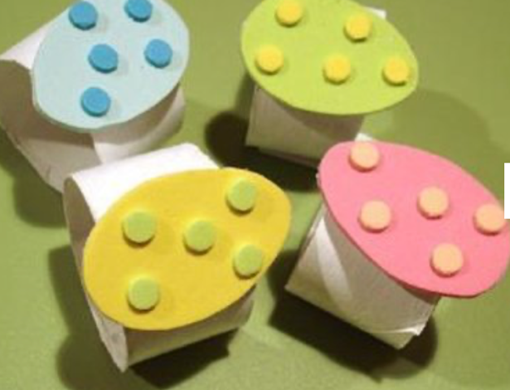
*rolki po papierze toaletowym,
* kolorowy papier z bloku technicznego,
* nożyczki,
* ołówek,
* dziurkacz,
* szablon,
* klej
*dowolne ozdoby np. brokat, kolorowa bibuła
Jajka można ozdobić w dowolny sposób. Im więcej kolorów tym lepiej. Przez rolkę przekładamy serwetkę i piękna ozdoba gotowa. Miłej zabawy!

6. Kolorowanka – Świąteczny Stół

